Universidad de Sonora



Nombres: Malcom Hiram Navarro López
José Vicente Zamora Félix
Nombre del maestro: Rodrigo Meléndez Amavizca
Nombre de la materia: Diseño de Sistemas Digitales
Nombre de la practica: Practica 2: Elaboración de un circuito lógico
Semestre: 2020-2
Fecha: Viernes/28/Agosto/2020

Objetivo.
Elaborar un circuito lógico.
Consideraciones teóricas.
Un circuito lógico, o también conocido como ‘circuito digital’, es un tipo de circuito que maneja la información de manera binaria, usando valores de ‘1’ y ‘0’.
En este circuito, se emplean diversos tipos de compuertas y otros dispositivos lógicos que, dependiendo de valor que reciban, cambian su funcionamiento o la salida de información que emiten.
La información que maneja, como se mencionó anteriormente, se maneja de forma binaria o en par. Aquí se muestran algunos ejemplos:
- ‘1’ o ‘0’
- Verdadero o falso
- Abierto o cerrado
- ‘On’ y ‘off’
A simple vista, da la impresión de que estos circuitos son muy sencillos en cuanto a la forma en la que operan sus componentes, sin embargo, cuando el circuito consiste en una gran cantidad de componentes se debe ser muy atento en la forma en la que la información se maneja por el circuito pues esta debe funcionar de la manera correcta para que la lógica del circuito se mantenga verdadera y pueda funcionar correctamente.

Materiales
- 2 Compuertas NOT
- 2 Compuertas AND
- 1 Compuerta OR
- 1 LED

Construcción y resultados

Circuito lógico en donde la expresión es $¬A ¬B C + ¬A B D$
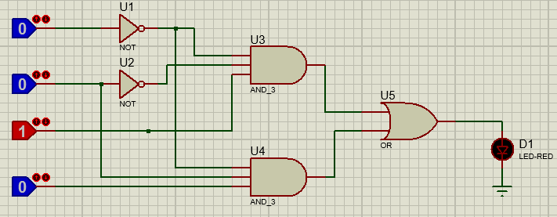

En la tabla de verdad podremos ver cómo será la salida del circuito en los diferentes casos.
A | B | C | D | SALIDA
0 | 0 | 0 | 0 | 0
0 | 0 | 0 | 1 | 0
0 | 0 | 1 | 0 | 1
0 | 0 | 1 | 1 | 1
0 | 1 | 0 | 0 | 0
0 | 1 | 0 | 1 | 1
0 | 1 | 1 | 0 | 0
0 | 1 | 1 | 1 | 1
1 | 0 | 0 | 0 | 0
1 | 0 | 0 | 1 | 0
1 | 0 | 1 | 0 | 0
1 | 0 | 1 | 1 | 0
1 | 1 | 0 | 0 | 0
1 | 1 | 0 | 1 | 0
1 | 1 | 1 | 0 | 0
1 | 1 | 1 | 1 | 0

Conclusión
En resumen, podemos ver los circuitos lógicos como el flujo de un rio, puesto que ambos siguen un camino muy definido y estrecho que se limita a continuar en un solo sentido, pueden tener varios desemboques que los llevan por otros caminos y al final siempre llegan a un punto. De esta forma, podemos decir que todo tiene un flujo natural, incluso la energía que circula por un circuito.
En esta práctica, hemos demostrado un ejemplo de cómo funcionan los circuitos lógicos, pues simplemente se buscó emplear la información binaria que se transmitía en los componentes con el fin de encender un LED.
Esta simple idea puede parecer muy sencilla o incluso insignificante comparándola con otros circuitos que son incluso mucho más avanzados y complejos que con solo verlos, a una persona le puede dar la idea de que sería imposible saber cómo se puede seguir una secuencia lógica de tal magnitud.
Ahora, ese flujo natural es una metáfora. Pero si uno no busca ir en contra de él y en vez de eso busca guiarlo, definitivamente llegara a su meta.

